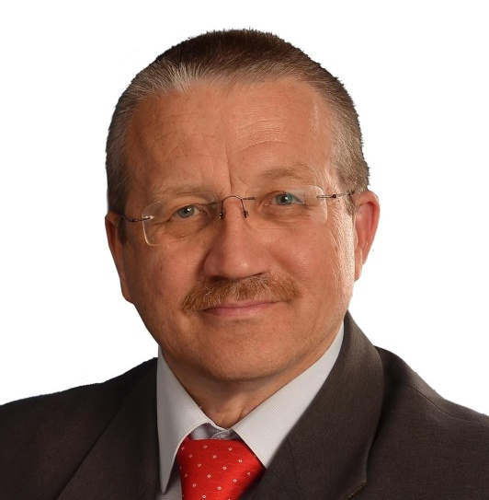 | Отчет депутата Совета депутатов Металлургического района  первого созыва  А.А. НАЙМУШИНА  о работе в избирательном округе  за второе полугодие 2016 г.

Финансовая помощь
- Оказана финансовая помощь школе №94 в сумме 90 тыс. рублей на приобретение материалов для ремонта санитарных комнат и детскому саду №255 на сумму 57 тыс. рублей на приобретение печи для выпечки хлебобулочных изделий.
- На 260,40 тыс. рублей, выделенных депутатом, построена многофункциональная спортивная площадка у д. 11 по ул. П. Калмыкова.
- 12,60 тыс. рублей выделено районному Совету ветеранов для проведения мероприятий.
- За счет личных средств оказана помощь клубу бокса «Санта».

Благоустройство района и округа

- При содействии депутата А.А. Наймушина в округе был выполнен гарантийный ремонт внутриквартального проезда от ул. П. Калмыкова до д. 49А по ул. Ш. Металлургов, а также внутридворовых проездов д. 51А и 53А по ул. Ш. Металлургов.
- При содействии депутата А.А. Наймушина был осуществлен ремонт проездов и организация паковок адресам: ул. Ш. Металлургов, 51-51А (проезд к домам от ул. Ш. Металлургов вдоль школы), ул. Ш. Металлургов 63Б и ул. Комаровского, 12А (пересечение дворовых проездов), ул. Черкасская, 2А (внутридворовой проезд), ул. П. Калмыкова, 7Б (проезд и 2 парковки). За счет личных средств депутата были приобретены бордюры для проезда по последнему адресу.
- Силами депутата летом 2016 г. был произведен очередной текущий ремонт пешеходного моста через р. Миасс.
- На личные средства депутата проведено благоустройство двора д. 11 по ул. П. Калмыкова: организована автопарковка и автостоянка, покрашены малые формы.

Работа с населением
- За указанный период проведено 26 личных приемов в Общественной приемной, на которых принято 59 человек. Проведено 5 личных приемов в Депутатском центре, принято 14 человек. Решено положительно 18 вопроса, в их числе получение жилья сиротами и инвалидами.
- Проведено 2 собрания во дворе дома 11 по ул. П. Калмыкова по вопросу благоустройства.
- В декабре 2016 г. Общественной приемной депутата был организован круглый стол с членами ТОС «Шоссе Металлургов» и активистами на тему: «Вопросы благоустройства округа».
- Регулярно оказывалась помощь новому ТОС «Шоссе Металлургов» в его работе, в частности в организации отчетно-выборной конференции.

Социальная работа в округе
- При финансовой поддержке депутата организован День матери в ноябре 2016 г. для жителей округа в Южно-Уральском многопрофильном колледже.
- Совместно с депутатами других округов организовано Новогоднее представление для 300 маленьких жителей района в ДС «Импульс».
- Общественной приемной депутата был организован сбор вещей для центра семьи, материнства и детства «Берег», Комплексного социального центра по оказанию помощи лицам без определенного места жительства.
- Регулярно оказывалась помощь Детской библиотеке №13 в ремонте и проведении мероприятий.
- Оказана помощь районной организации инвалидов в проведении праздника к Всемирному Дню инвалида.
- На районном празднике в честь Дня семьи, любви и верности 9 июля 2016 г. при поддержке депутата были отмечены 5 семей округа.

Ветеранам и пенсионерам – особое внимание
- 8 ветеранов-юбиляров и семьи-юбиляры получили поздравления и подарки от депутата

Работа в Совете депутатов района и Челябинской городской Думы
- За указанный период работы принял личное участие в 4 заседаниях Совета депутатов, на которых было принято 21 решение.
- Принял участие в расширенных заседаниях комиссий по социальной политике, бюджету и налогам, по жилищно-коммунальному хозяйству и обеспечению безопасности жизнедеятельности, регламенту и этике.
- Как заместитель Председателя комиссии по благоустройству, инфраструктуре, градостроительству, землепользованию и архитектуре принял участие в 3 заседаниях.

Общественная приемная депутата А.А. Наймушина работает ежедневно с 10.00 до 17.00. Личный прием депутата в округе: каждую среду с 17.00 до 19.00 по адресу: ул. П. Калмыкова, 9, 1 этаж. Предварительная запись по телефону: 721-15-23
Личный прием в Депутатском центре Металлургического района: первый вторник месяца с 15.00 до 16.00 по адресу: ул. Б. Хмельницкого, 6. Предварительная запись по телефону: 725-20-21

